
+
ESTADO DE SANTA CATARINA
SECRETARIA DE ESTADO DA SAÚDE
SUPERINTENDÊNCIA DE PLANEJAMENTO E GESTÃO
DIRETORIA DE PLANEJAMENTO, CONTROLE E AVALIAÇÃO DO SUS
GERÊNCIA DE COORDENAÇÃO DA ATENÇÃO BÁSICA

PROJETO REPELENTES

TÍTULO

Distribuição de frascos de repelentes destinados às gestantes beneficiárias do Programa Bolsa Família e que estão excedentes nos municípios.

INTRODUÇÃO

No início de 2017, o Governo Federal iniciou a distribuição de frascos de repelente paragestantes beneficiárias do Programa Bolsa Família, com o objetivo de reduzir os índices de doenças relacionadas ao mosquito aedes aegypty, tais como dengue, chikungunya e zika, este último relacionado com os casos de microcefalia.Santa Catarina receberá um total de 133.500 repelentes, distribuídos em sete lotes, o último está previsto para ser entregue em dezembro deste ano. O recebimento, armazenamento e distribuição dos repelentes está sob os cuidados da Secretaria da Saúde por meio da Assistência Farmacêutica e da rede de Assistência Social do Estado. A distribuição dos repelentes deve ocorrer no momento da identificação das gestantes para concessão do Benefício Variável à Gestante que os municípios fazem em todas as vigências, de acordo com o acompanhamento obrigatório das mulheres em idade fértil. Segundo a Lei Nº 13.130 de07 de julho de 2016devem ser disponibilizados 02 frascospor gestantes estimadas em cada município.

OBJETIVO

Distribuir os frascos de repelentes para gestantes que não fazem parte do Programa Bolsa Família, mas que se encontram em situação de vulnerabilidade social.

JUSTIFICATIVA

Sazonalidade climática da região sul;
Redução do vetor;
Uso de agasalhos no inverno que servem de proteção contra o mosquito;

CRITÉRIOS

- Este projeto é válido para municípios que tenham frascos de repelentes excedentes;
- O remanejamento dos insumos não deve deixar as gestantes beneficiárias do PBF sem acesso aos repelentes:
- Poderá ser realizado repasse de frascos de repelentes excedentes para outros municípios, conforme a estimativa de gestantes realizada pelo Ministério da Saúde;
- O Município deverá registrar em planilha o processo de distribuição com os dados pessoais da gestante incluindo a data da última menstruação, número do Cartão Nacional do SUS, número do NIS (se possuir);
- Este projeto deve ser pactuado e aprovado pelo Conselho Municipal de Saúde e Conselho de Assistência Social;
- As Secretarias Municipais da Saúde e Assistência Social deverão monitorar essa ação com o objetivo de compartilhar as responsabilidades;
- A redistribuição dos repelentes deverá ser prioridade para os 58 municípios infestados, que tenham insumos excedentes.
- Essas informações devem ser repassadas a todos os profissionais da Atenção Básica e Assistência Social que se envolvem com a gestão do PBF.

Municípios considerados infestados pelo mosquito Aedes aegypti. Santa Catarina, 2017.

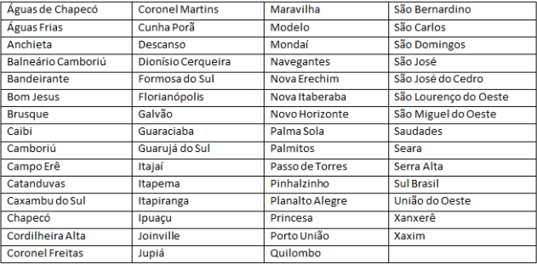
Fonte: DIVE/SES/SC (Atualizado em 03/06/2017)

